**ПРИЛОЖЕНИЕ Б. ТЕХНИЧЕСКИЙ ПРОЕКТ**

**АННОТАЦИЯ**

В данном документе предоставлен технический проект по разработке программы «Учёт акций и портфелей». Этот документ является важной частью документации и включает в себя подробное описание архитектурных, технических и функциональных аспектов проекта. В этом разделе должны быть представлены различные документы и схемы, такие как ERD (схема сущность-связь), словарь данных, схема интерфейса, структурная схема и функциональная схема. Документ содержит в себе такие разделы, как: введение, цель проекта, задачи проекта, технические аспекты, схема интерфейса, структурная схема, функциональная схема, бюджет и ресурсы, план работ, ожидаемые результаты, риски и меры по их снижению и заключение.

СОДЕРЖАНИЕ

1. ВВЕДЕНИЕ 4

1.1. Описание цели проекта и контекста, в котором он разрабатывается 4

1.2. Обоснование необходимости проекта 4

2. ЦЕЛЬ ПРОЕКТА 5

2.1. Описание цели, которую достигает проект 5

3. ЗАДАЧИ ПРОЕКТА 6

4. ТЕХНИЧЕСКИЕ АСПЕКТЫ 7

4.1. Описание использованных технологий, инфраструктуры 7

4.2. ERD диаграмма 7

4.3. Входные данные 9

4.4. Выходные данные 11

5. СХЕМА ИНТЕРФЕЙСА 12

6. СТРУКТУРНАЯ СХЕМА 13

7. ФУНКЦИОНАЛЬНАЯ СХЕМА 14

8. БЮДЖЕТ И РЕСУРСЫ 15

8.1. Определение бюджета 15

9. ПЛАН РАБОТ 16

9.1. Подготовительный этап 16

9.2. Проектирование 16

9.3. Разработка бэкенда и фронтенда 16

9.4. Тестирование и отладка 16

9.5. Поддержка и обновление (постоянно): 16

10. ОЖИДАЕМЫЕ РЕЗУЛЬТАТЫ 18

10.1. Описание ожидаемых результатов и достижений после завершения проекта 18

11. РИСКИ И МЕРЫ ПО ИХ СНИЖЕНИЮ 19

11.1. Риски безопасности 19

12. ЗАКЛЮЧЕНИЕ 20

# ВВЕДЕНИЕ

## Описание цели проекта и контекста, в котором он разрабатывается

Программа "Учет акций и портфелей" предназначена для использования инвестиционными компаниями и финансовыми учреждениями. Её использование направлено на мониторинг и учёт данных об портфеле активов и инвестиций.

## Обоснование необходимости проекта

Внедрение программы позволит повысить эффективность работы, обеспечить более точное планирование инвестиционных решений и расчётов собственной прибыли, что в свою очередь поможет обеспечить конкурентоспособность и устойчивость на финансовом рынке.

# ЦЕЛЬ ПРОЕКТА

## Описание цели, которую достигает проект

Основная цель проекта заключается во внедрении созданного web-приложения автоматизированной системы учета акций и портфелей. Это приложение способно эффективно решать проблемы, связанные со сложностью получения корректно проанализированной информации о финансовых активах, отслеживать и оптимизировать инвестиционные решения клиента, заменяя ручное управление инвестиционным портфелем.

# ЗАДАЧИ ПРОЕКТА

Задачи проекта заключается в создании системы, которая позволит эффективно контролировать и управлять экономическими активами. Важным аспектом приложения является планирование, позволяющее экономить время пользователя, а также в создании системы предоставляющая аналитическую информацию о производительности портфеля и его компонентов.

# ТЕХНИЧЕСКИЕ АСПЕКТЫ

## Описание использованных технологий, инфраструктуры

В разработке проекта планируется использование языка программирование python используя фреймворк Django. База данных будет реляционного типа – PostgreSQL.

## ERD диаграмма

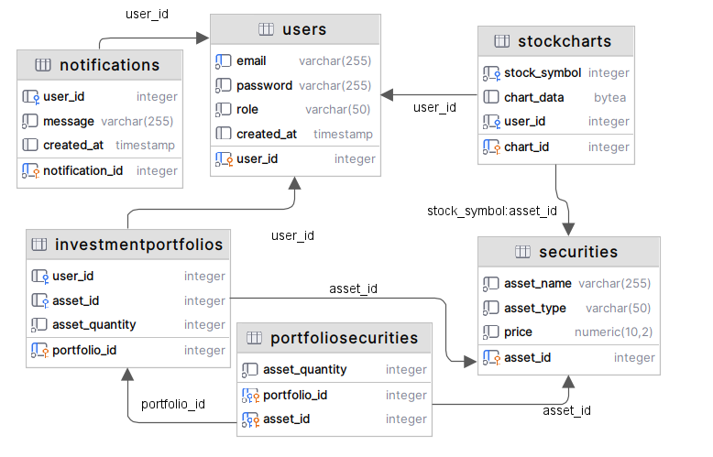

Рисунок 1 – ERD-диаграмма БД проекта

## Таблицы БД в формате PSQL:

Таблица 1 - Схема БД

|  |  |  |  |  |  |  |
| --- | --- | --- | --- | --- | --- | --- |
| Ключ | Наименование | | Тип данных | | | Примечание |
| **users** | | | | | | |
| PK | user_id | | SERIAL | | | PK IDENTITY NOT NULL |
|  | email | | VARCHAR(255) | | | NOT NULL |
|  | password | | VARCHAR(255) | | | NOT NULL |
|  | role | | VARCHAR(50) | | | NOT NULL |
|  | created_at | | TIMESTAMP | | | DEFAULT CURRENT_TIMESTAMP |
| **investment_portfolios** | | | | | | |
| PK | portfolio_id | | SERIAL | | | PK IDENTITY NOT NULL |
| FK | user_id | | INT | | | NOT NULL, REFERENCES Users(user_id) |
| FK | asset_id | | INT | | | REFERENCES Securities(asset_id) |
|  | asset_quantity | | INT | | | NOT NULL |
| **securities** | | | | | | |
| PK | asset_id | | SERIAL | | | PK IDENTITY NOT NULL |
|  | asset_name | | VARCHAR(255) | | | NOT NULL |
|  | asset_type | | VARCHAR(50) | | | NOT NULL |
|  | price | | DECIMAL(10, 2) | | | NOT NULL |
| **notifications** | | | | | | |
| PK | notification_id | | SERIAL | | | PK IDENTITY NOT NULL |
| FK | user_id | | INT | | | NOT NULL, REFERENCES users(user_id) |
|  | message | | VARCHAR(255) | | | NOT NULL |
|  | created_at | | TIMESTAMP | | | DEFAULT CURRENT_TIMESTAMP |
| **portfolio_securities** | | | | | | |
| FK | portfolio_id | | SERIAL | | | REFERENCES investment_portfolios (portfolio_id) |
| FK | asset_id | | INT | | | REFERENCES securities(asset_id) |
|  | asset_quantity | | INT | | | NOT NULL |
| **stock_charts** | | | | | | |
| PK | | chart_id | | SERIAL | PRIMARY KEY | |
| FK | | stock_symbol | | INT | NOT NULL, REFERENCES securities(asset_id) | |
|  | | chart_data | | BYTEA | - | |
| FK | | user_id | | INT | NOT NULL, REFERENCES users(user_id) | |

## Входные данные

Таблица 2 – Входные данные

|  |  |  |  |  |  |
| --- | --- | --- | --- | --- | --- |
| Название | Ограничение | | Разрешена ли пустота | Формат | Форма ввода |
| **Пользователь** | | | | | |
| Идентификатор пользователя | До 2147483647 | | Нет | Число | Текстовое поле |
| Логин пользователя | 25 символов | | Нет | Строка | Текстовое поле |
| Электронная почта | [a-zA-Z0-  9.!#$%&amp;’*+/=?^_`{|}~-  ]+@[a-zA-Z0-9-]+(?:\.[a-  zA-Z0-9-]+)  {3, 255} | | Нет | Строка | Текстовое поле |
| Пароль | [(?=.{8,})(?=.*[a-zA-  Z])(?=.*\\d.] {8, 255} Уникальный | | Нет | Строка | Текстовое поле |
| Роль пользователя | 50 символов, латиница | | Нет | Строка | Текстовое поле |
| Дата создания пользователя | TIMESTAMP | | Нет | Дата/время | Текстовое поле |
| **Портфель** | | | | | |
| Идентификатор портфеля | До 2147483647 | | Нет | Число | Текстовое поле |
| Внешний  идентификатор актива | До 2147483647 | | Нет | Число | Выпадающий список |
| Внешний  идентификатор пользователя | До 2147483647 | | Нет | Число | Выпадающий список |
| Количество актива | До 2147483647 | | Нет | Число | Текстовое поле |
| **Актив** | | | | | |
| Идентификатор актива | До 2147483647 | Нет | | Число | Выпадающий список |
| Название актива | 255 символов | | Нет | Строка | Текстовое поле |
| Тип актива | 50 символов, латиница | | Нет | Строка | Текстовое поле |
| Цена актива | DECIMAL(10, 2) | | Нет | Денежный формат | Текстовое поле |
| **Уведомление** | | | | | |
| Идентификатор уведомления | До 2147483647 | | Нет | Число | Текстовое поле |
| Текст уведомления | 255 символов | | Нет | Строка | Текстовое поле |
| Количество актива в портфеле | До 2147483647 | | Нет | Число | Текстовое поле |
| **График** | | | | | |
| Идентификатор точки | До 2147483647 | Нет | | Число | Текстовое поле |
| Символ акции | 10 символов, латиница | Нет | | Число | Текстовое поле |
| Данные точки | – | Да | | Байтовый | Файловая форма |
| Внешний ключ пользователя | До 2147483647 | Нет | | Число | Текстовое поле |

## Выходные данные

Таблица 3 – Выходные данные

|  |  |  |  |
| --- | --- | --- | --- |
| Название | Пустые поля | Формат | Формат вывода |
| Пользователи | Нет | Записи в таблице имеют формат строки | Таблица |
| Активы | Нет | Записи в таблице имеют формат строк и целых чисел | Таблица |
| Графики | Данные точки | Записи в таблице имеют формат строк и целых чисел | График |
| Уведомления | Нет | Записи в таблице имеют формат строк и целых чисел | Таблица |
| Портфели | Нет | Записи в таблице имеют формат строки | Таблица |

# СХЕМА ИНТЕРФЕЙСА

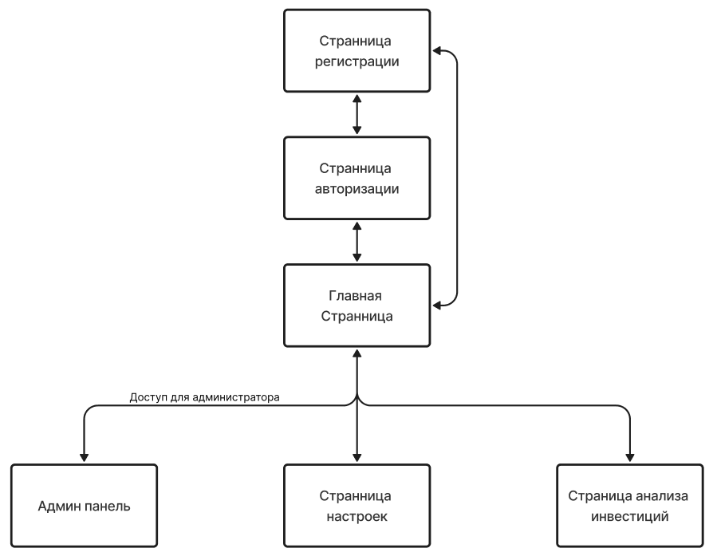

Рисунок 2 – Схема интерфейса

# СТРУКТУРНАЯ СХЕМА

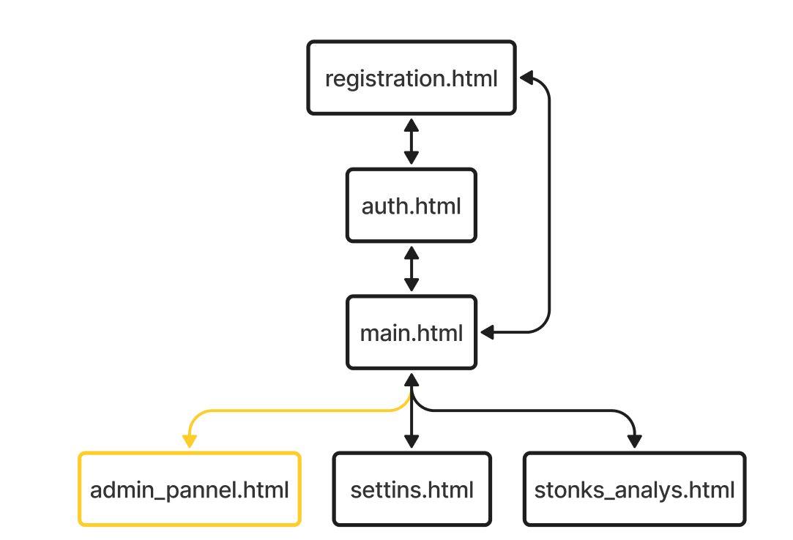

Рисунок 3 – Структурная схема

# ФУНКЦИОНАЛЬНАЯ СХЕМА

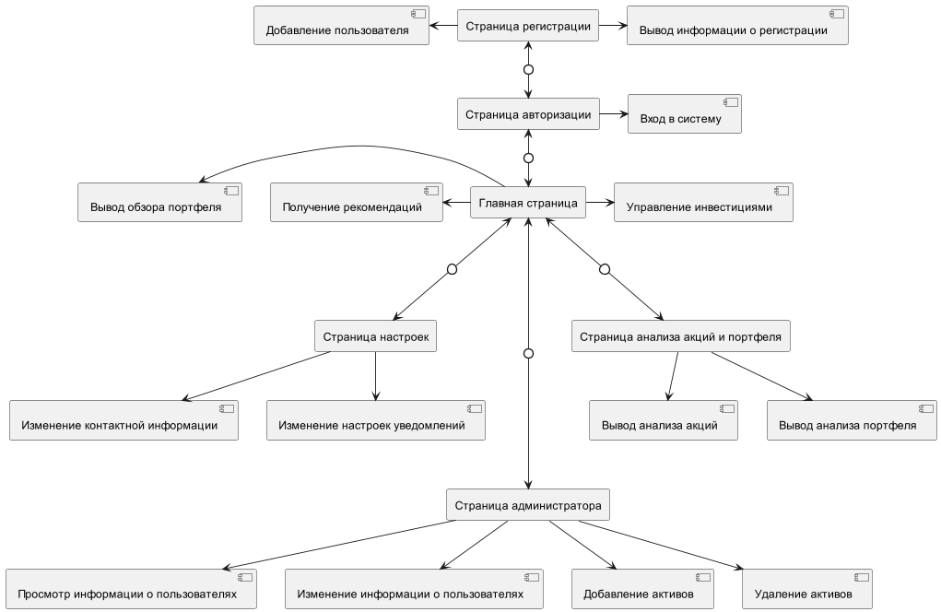

Рисунок 4 – Функциональная схема

# БЮДЖЕТ И РЕСУРСЫ

## Определение бюджета

Проведение практики осуществляется без привлечения бюджетных средств в рамках учебной практики по Технологии разработки программного обеспечения (УП 02.01). Проект не предполагает использования бюджетных средств.

# ПЛАН РАБОТ

## Подготовительный этап

Задачи:

* Составление технического задания (Назранов А. С.)
* Составление эскизного проекта (Глушков А.С.)
* Составление технического проекта (Жабовский А. В.)

Сроки: 4 дня.

## Проектирование

Задачи:

* Разработка архитектуры приложения.
* Создание дизайна пользовательского интерфейса.

Сроки: 2 дня.

## Разработка бэкенда и фронтенда

Задачи:

* Написание серверной логики.
* Интеграция с базой данных.
* Создание пользовательского интерфейса с использованием WPF.
* Реализация клиентской логики.

Сроки: 6 дней.

## Тестирование и отладка

Задачи:

* Проведение функциональных и интеграционных тестов.
* Отладка и устранение выявленных ошибок.

Сроки: 2 дня.

## Поддержка и обновление (постоянно):

Задачи:

* Регулярные обновления и улучшения.
* Реагирование на обратную связь пользователей.

Сроки: Постоянно.

# ОЖИДАЕМЫЕ РЕЗУЛЬТАТЫ

## Описание ожидаемых результатов и достижений после завершения проекта

После завершения проекта, ожидается работающие приложение, которое будет доступно через Github, ожидается увеличение числа активных пользователей и положительные отзывы.

# РИСКИ И МЕРЫ ПО ИХ СНИЖЕНИЮ

## Риски безопасности

Среди рисков проекта отмечается риски безопасности и защиты приложения. Отсутствие хэшированности информации может предоставить большую функциональность но поставит под угрозу конфиденциальную информацию пользователей в случае взлома БД и во время передачи данных.

# ЗАКЛЮЧЕНИЕ

В заключении анализа, разработка приложения «Учёт акций и портфелей» является оправданной и целесообразной задачей. Необходимость в эффективной системе учета и хранения информации о акциях, активах и портфелях клиентов. Данная тема будет актуальна еще много десятилетий, а спрос на подобные приложения будет стремительно идти вверх.